ПРОТОКОЛ
оценки результатов районного конкурса детского рисунка
тема: «Моя малая Родина»
( 07.04 2016 г.)

КРИТЕРИИ АНАЛИЗА ИЗОБРАЗИТЕЛЬНЫХ РАБОТ РЕБЕНКА
Этот диагностический способ отследить динамику развития детского рисунка. Критерии анализа изобразительных работ базируются на взглядах художников, педагогов и психологов. Творческая изобразительная работа определяется художниками по следующим критериям: нестандартность, своеобразность, оригинальность манеры исполнения, романтизм, образность, преобладание субъективно насыщенных эмоций, богатство цветоощущения.
Работу можно считать творческой при наличии следующих признаков:

Содержание рисунка: оригинальное, неожиданное, нереальное, фантастическое, непосредственное и наивное, особая смысловая нагрузка, отражающая глубины переживания ребенка.

Особенности изображения: сложность в передаче форм, перспективность изображения, многоплановость, узнаваемость предметов и образов, оригинальность изображения, особый творческий почерк, яркое, выразительное раскрытие в образе своего переживания.

Композиционное решение: хорошая заполняемость листа, ритмичность в изображении предметов, разнообразие размеров нарисованных предметов, зоркость, наблюдательность ребенка и достаточное владение изобразительными навыками.

Пластика: особая выразительность в передаче движений и мимики, собственный почерк в передаче движений.

Колорит: интересное, необычное и неожиданное цветовое решение. Возможно темпераментное, эмоциональное, лаконичное обращение с цветом или, наоборот, богатство сближенных оттенков (теплая или холодная гамма) или пастельность. Цвет звучит и поет, эмоционально воздействуя на зрителя.

Работа производит художественное впечатление и не нуждается в существенных скидках на возраст.
По названным признакам можно определить, насколько сильна работа ребенка в творческом отношении. Если в ней присутствуют все перечисленные признаки – это нестандартная творческая работа. При отсутствии одного или более признаков детская работа теряет свою творческую ценность. Дополнительные факторы может дать наблюдение за процессом работы ребенка над рисунком. Ребенок, не обладая багажом знаний о законах построения композиции, интуитивно ее выстраивает. Он настолько сильно погружается в работу, что в момент рисования представляет с ней одно целое. Почувствовав себя в замысле произведения, ребенок ни на что происходящее рядом не отвлекается, окружение для него перестает существовать. В таком состоянии, как бы живя в своей работе, ребенок чувствует, что, где и как проложить линией и цветом. Очутившись «внутри работы», он творит на уровне чувств и эмоций.
КРИТЕРИИ АНАЛИЗА ИЗОБРАЗИТЕЛЬНЫХ РАБОТ УЧАЩИХСЯ НА РАЙОННОМ КОНКУРСЕ ДЕТСКОГО РИСУНКА
№ | Оцениваемый параметр рисунка | Максимально возможный балл
1 | Содержание рисунка | 5 баллов
2 | Особенности изображения | 5 баллов
3 | Композиционное решение | 5 баллов
4 | Пластика | 4 балла
5 | Колорит | 5 балла

№  п/п | Фамилия,  имя учащегося,  возраст,  тема рисунка,  (техника исполнения),  руководитель | Школа, класс | Содержание рисунка | Особенности изображения | Композиционное решение | пластика | колорит | итог
1 | Мягкова Маргарита 12 лет, «Мой платок»,  Рук. Кравченко Светлана Евгеньевна | МБОУ «Лицей №8» | 5 | 5 | 5 | 4 | 5 | 24  I
2 | Тихомирова Мария 12 лет, «Мой платок»,  Рук.Ловчиновская Ольга Эдуардовна | МБОУ школа №14 | 5 | 5 | 4 | 4 | 5 | 23  II
3 | Крюкова Таисия 11 лет,  «Мой платок»,  Рук.Шевцова Л.И. | МБОУ школа №103 | 5 | 5 | 5 | 3 | 5 | 23  II
4 | Баландина Дарья 11лет,  «Мой платок»  Рук.Ловчиновская Ольга Эдуардовна | МБОУ школа №22 | 3 | 4 | 5 | 4 | 5 | 21  III
5 | Мурыгин Андрей 12 лет,  «Мой платок»,  Рук.Артемьева Юлия Андреевна | ЧОУ РО НЕРПЦ(МП)  Нижегородская православная гимназия имени прп.Сергия Радонежского» | 4 | 3 | 5 | 4 | 5 | 21  III
6 | Маркова Екатерина 12 лет, «Мой платок»,  Рук.Голикова Елена Георгиевна | МБОУ Лицей №40 | 4 | 3 | 5 | 4 | 5 | 21  III
7 | Пахомова Дарина 12 лет,  «Натюрморт»,  Рук.Кравченко Светлана Евгеньевна | МБОУ лицей №8 | 5 | 5 | 5 | 4 | 5 | 24  I
8 | Галкина Алла 13 лет,  «Натюрморт»,  Рук.Астахова Галина Геннадьевна | МБОУ школа №14 | 5 | 5 | 5 | 4 | 4 | 23  II
9 | Карпычева Мария 13 лет, «Натюрморт»,  Рук.Голикова Елена Георгиевна | МБОУ Лицей №40 | 5 | 5 | 5 | 4 | 4 | 23  II
10 | Степанова Ксения 13 лет, «Натюрморт»,  Рук.Артемьева Юлия Юрьевна | ЧОУ РО НЕРПЦ(МП)  Нижегородская православная гимназия имени прп.Сергия Радонежского» | 4 | 4 | 5 | 3 | 4 | 20  III
11 | Вишнепольская Анастасия 13 лет, «Натюрморт»,  Рук.Ловчиновская Ольга Эдуардовна | МБОУ школа №22 | 4 | 4 | 5 | 3 | 4 | 20  III
12 | Гуляева Мария 12 лет,  «Натюрморт»,  Рук.Шевцова Лилия Ирковна | МБОУ школа №103 | 4 | 4 | 5 | 4 | 3 | 23  III
13 | Симакова Юлия 12 лет,  «Натюрморт»  рук.Астахова Галина Геннадьевна | МБОУ школа №14 | 4 | 4 | 3 | 3 | 4 | 18  У
14 | Пожогина Елизавета 14 лет, «Моя семья»,  Рук.Астахова Галина Геннадьевна | МБОУ школа №14 | 5 | 5 | 5 | 4 | 5 | 24  I
15 | Смирнов Николай 13 лет, «Моя семья»,  Рук. Артемьева Юлия Юрьевна | ЧОУ РО НЕРПЦ(МП)  Нижегородская православная гимназия имени прп.Сергия Радонежского» | 5 | 5 | 5 | 4 | 4 | 23  II
16 | Ладонычева Анастасия 13 лет, «Моя семья»  Рук.Шевцова Лилия Ирковна | МБОУ школа №103 | 5 | 4 | 5 | 5 | 4 | 23  II
17 | Кондрашева Евгения 13 лет, «Моя семья»,  Рук.Ловчиновская Ольга Эдуардовна | МОУ школа №22 | 5 | 4 | 5 | 4 | 5 | 23  II
18 | Разживина Татьяна 13 лет, «Моя семья»,  Рук.Кислицына Татьяна Михайловна | МОУ школа №14 | 4 | 5 | 4 | 3 | 4 | 20  III
19 | Рогачева Екатерина 13 лет, «Моя семья»,  Рук. Кравченко Светлана Евгеньевна | МБОУ Лицей №8 | 4 | 5 | 4 | 4 | 3 | 20  III
20 | Козлова Анастасия 14 лет,  «Моя семья»  рук.Голикова Елена Георгиевна | МБОУ Лицей №40 | 4 | 4 | 4 | 4 | 4 | 20  III

РЕЗУЛЬТАТЫ
конкурса детского рисунка
тема: «Моя малая Родина»

среди учащихся 5 классов, тема: «Мой платок»
(техника – живопись)

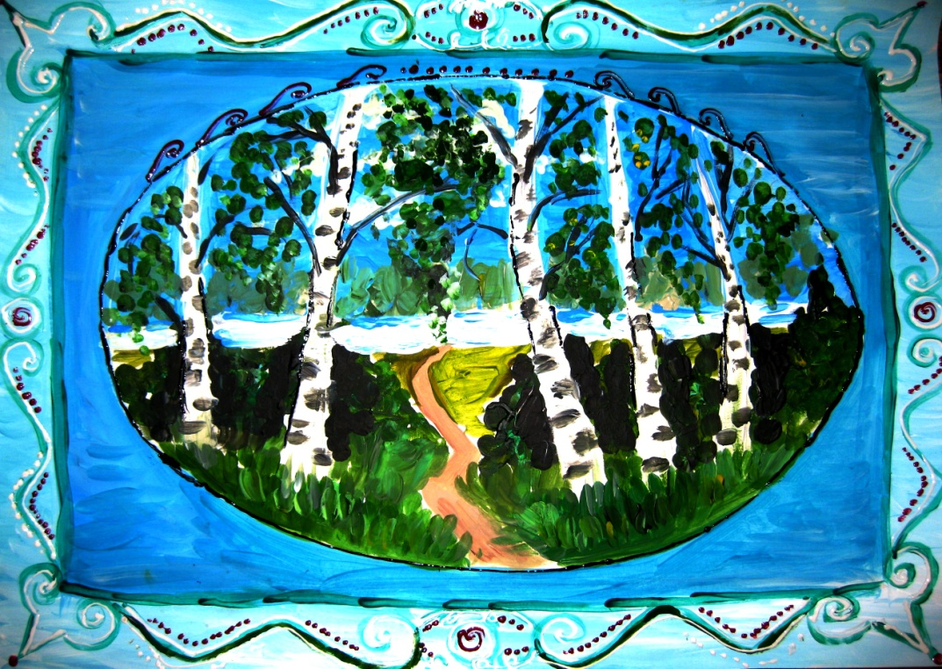
1 место
Мягкова Маргарита 12 лет,
«Мой платок» (живопись), МБОУ Лицей №8,
рук. Кравченко Светлана Евгеньевна

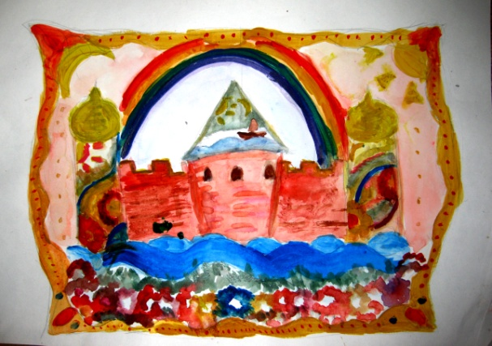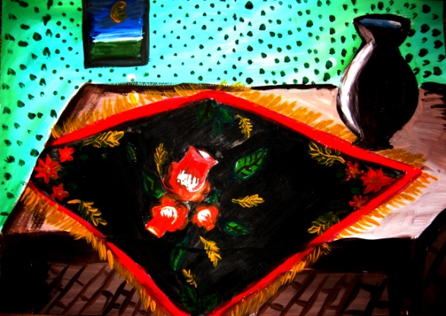
2 место 2 место
Тихомирова Мария 12 лет Крюкова Таисия
«Мой платок», (живопись) «Мой платок» (живопись)
МБОУ школа №14 МБОУ школа №103
рук.Ловчиновская Ольга Эдуардовна рук. Шевцова Лилия Ирковна
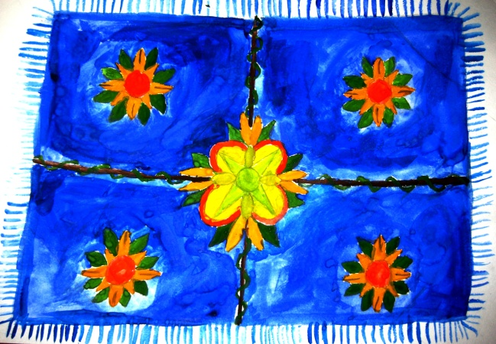
З место 3 место
Баландина Дарья 11лет, Мурыгин Андрей 12 лет,
«Мой платок» (живопись) «Мой платок» (живопись),
МБОУ школа №22, ЧОУ РО «НЕРПЦ(МП)»
рук.Ловчиновская Ольга Эдуардовна «Нижегородская православная гимназия
им.Сергия Радонежского
рук. Артемьева Юлия Юрьевна

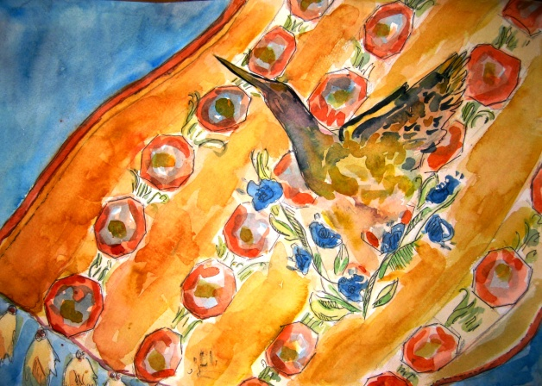
За участие
Маркова Екатерина 12 лет,
МБОУ Лицей №40,
Пук. Голикова Елена Георгиевна

Среди учащихся 6 классов, тема: «Натюрморт»
(техника – живопись)

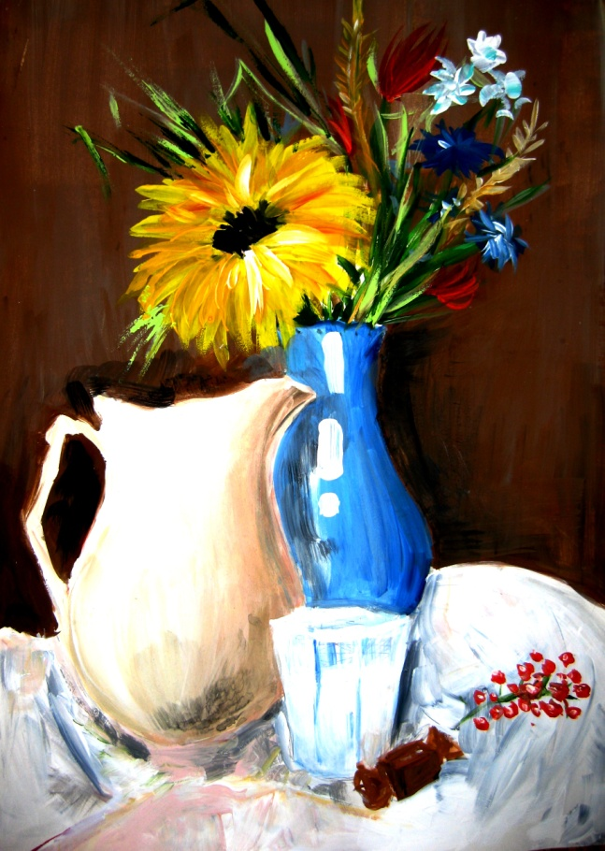

1 место
Пахомова Дарина 12 лет,
«Натюрморт» (живопись), МБОУ лицей №8,
рук. Кравченко Светлана Евгеньевна

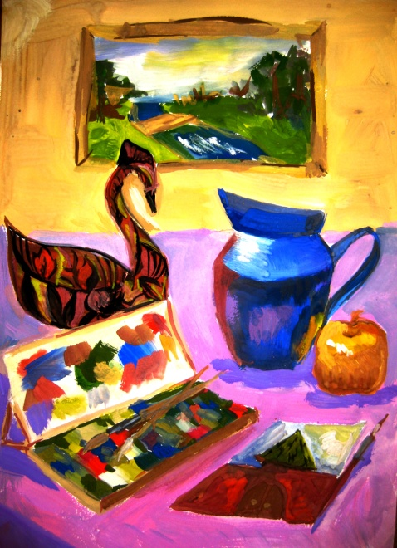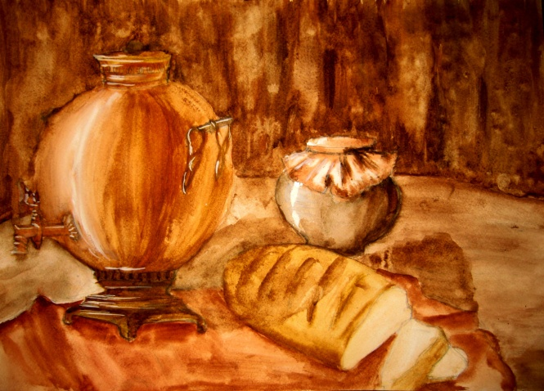

2
2 место 2 место
Галкина Алла 12 лет, Карпычева Мария 13 лет,
«Натюрморт» (живопись), «Натюрморт» (живопись),
МБОУ школа №14, МБОУ Лицей №40
Рук. Астахова Галина Геннадьевна рук. Голикова Елена Георгиевна

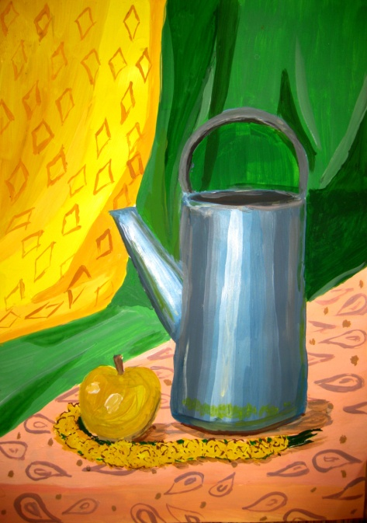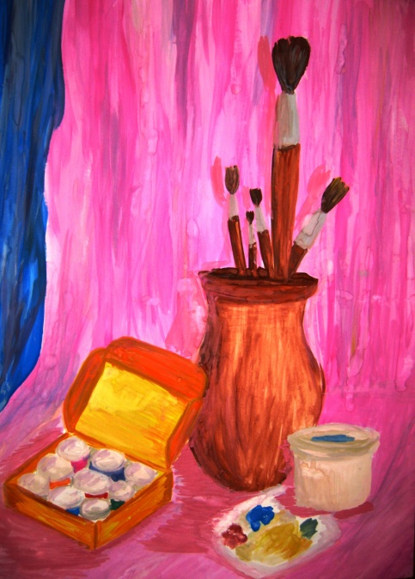
3 место 3 место
Степанова Ксения 13 лет, Вишнепольская Анастасия 13 лет,
«Натюрморт» (живопись), «Натютморт» (живопись),
МБОУ СОШ №14, МБОУ школа №22,
ЧОУ РО «НЕРПЦ(МП)» рук. Ловчиновская Ольга
«Нижегородская православная гимназия Эдуардовна
им. Сергия Радонежского
рук. Артемьева Юлия Юрьевна
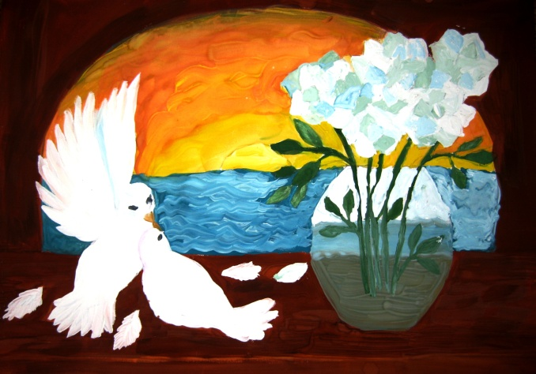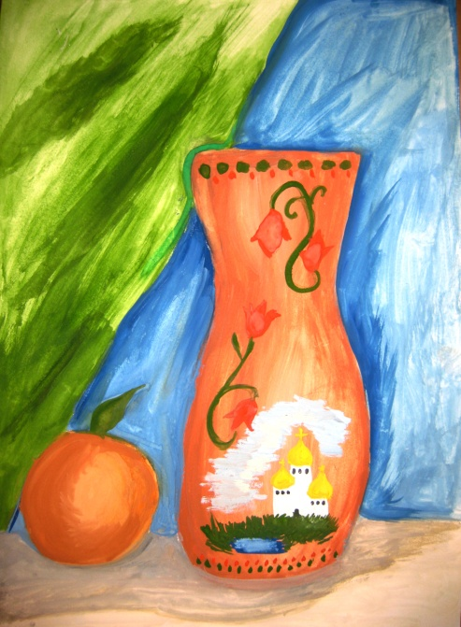
3 место за участие
Гуляева Мария 13 лет, Симакова Юлия 12 лет,
«Натюрморт» (живопись), «Натютморт» (живопись),
МБОУ школа №103, МБОУ школа №14
Рук. Швецова Лилия Ирковна рук. Астахова Галина Геннадьевна

Среди учащихся 7 классов, тема: «Моя семья»
(техника – живопись)

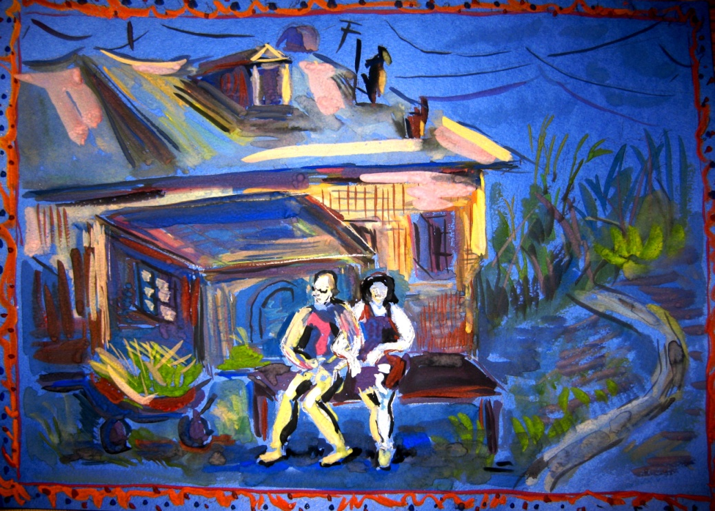

1 место
Пожогина Елизавета 12 лет,
«Моя семья» (живопись), МБОУшкола №14,
рук. Астахова Галина Геннадьевна

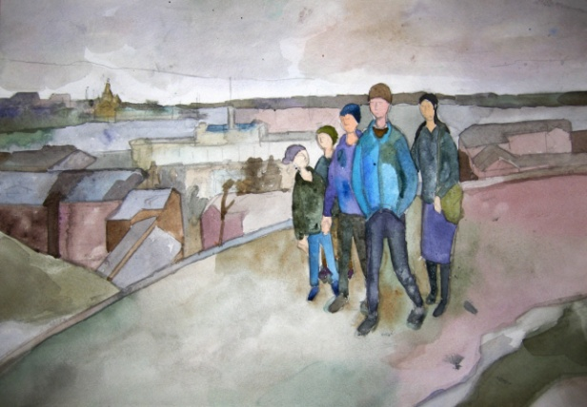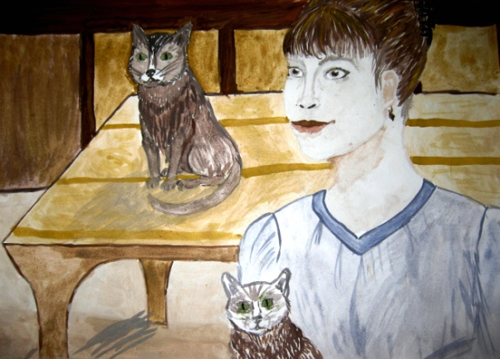
2 место 2 место
Смирнов Николай 13 лет, Ладонычева Анастасия 13 лет,
«Моя семья» (живопись), «Моя семья» (живопись),
МБОУ СОШ №14, МБОУ школа №103,
ЧОУ РО «НЕРПЦ(МП)» рук. Шевцова Лилия Ирковна
«Нижегородская православная гимназия
им. Сергия Радонежского
рук. Артемьева Юлия Юрьевна

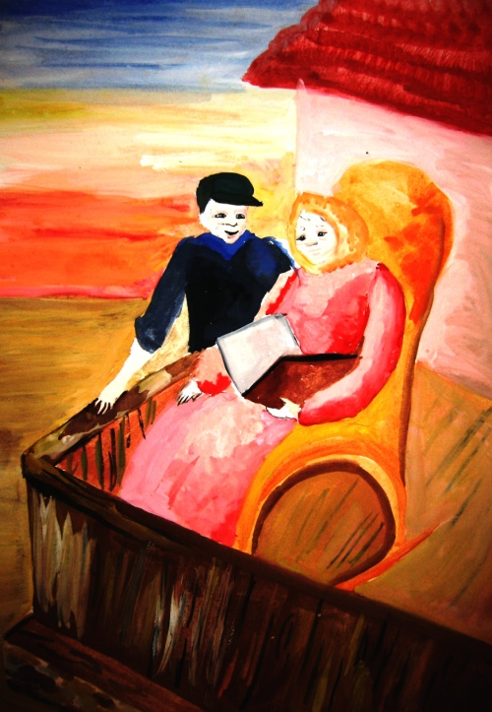
2 место
Кондрашева Евгения 13лет,
«Моя семья» (живопись)
МБОУ школа №22,
рук.Ловчиновская Ольга Эдуардовна
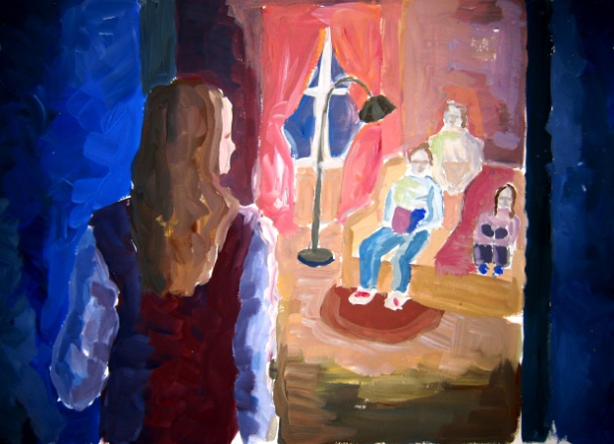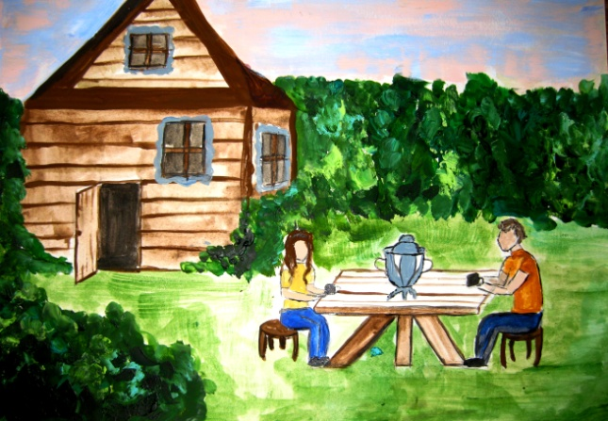
3 место 3 место
Разживина Татьяна 13 лет, Рогачева Екатерина 13 лет,
«Моя семья» (живопись), «Моя семья» (живопись),
МБОУ школа №14, МБОУ Лицей №8
Рук. Кислицына Татьяна Михайловна рук. Кравченко Светлана Евгеньевна

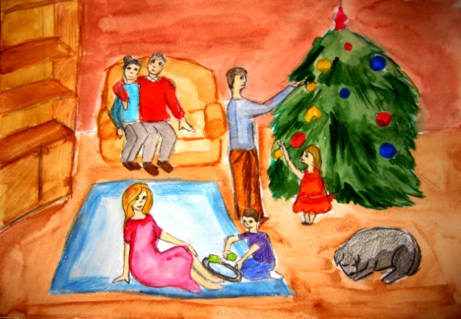
3 место
Козлова Анастасия 14 лет
«Моя семья» (живопись), МБОУ Лицей №40, рук. Голикова Елена Георгиевна
Состав комиссии:
Председатель комиссии: Шавалеева В.Ф. __________________________
Члены комиссии: Голикова Е.Г._____________________________
Кислицына Т.М. ___________________________

О7.04.2016 г. г.Нижний Новгород

